ACTUALIZACIÓN DE RELEASE DE DEBIAN

Nesta tarefa imos practicar a actualización dunha versión de debian con interface de comandos. Concretamente pasaremos dunha debian Buster (10) a unha Bullseye (11).

Actualización da versión actual da máquina
Para pasar dunha release dunha debian a outra superior, debemos ter a máquina actualizada dentro da versión actual. Para iso deberemos realizar os seguintes puntos:
- Comprobar que a configuración de rede é a correcta e que podedes acceder a internet. (ping www.google.es)
- Revisar os repositorios. No caso de que non estean configurados, poderémolos modificar a:
deb http://deb.debian.org/debian/ buster main non-free contrib
deb http://security.debian.org/debian-security buster-security/updates main contrib non-free
deb http://deb.debian.org/debian/ buster-updates main contrib non-free
- Actualizar repositorios
- Levar a cabo a actualización dos paquetes
- Actualizar e limpar repositorios da máquina. O comando anterior upgrade actualiza os paquetes da máquina pero non elimina os paquetes que non se están a utilizar. O comando para levar a cabo esta tarefa é: apt-get dist-upgrade
- A continuación consulta a información do sistema e da versión con uname -a e lsb_release -a. Comproba que estás a traballar cunha máquina debian Buster 10.

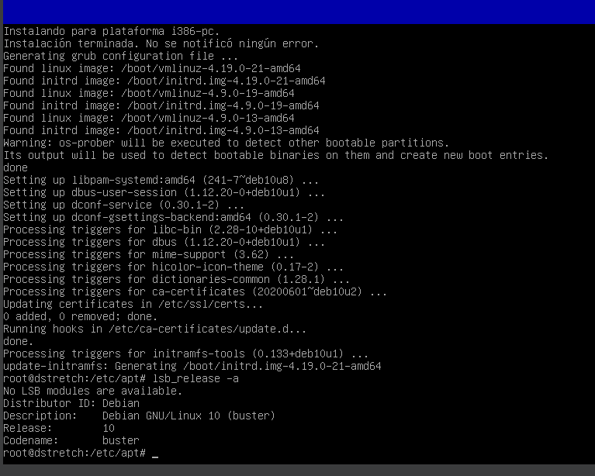

Actualización a unha versión superior da máquina
Agora, realiza unha instantánea da máquina.
A continuación, para actualizar da versión 10 á 11, se estiveramos en Ubuntu poderíamos executar o comando do-release-upgrade e, cando finalice, reiniciamos e comprobamos de novo a versión da máquina (punto 4 anterior).
No caso de que o procedemento anterior non se poida aplicar, realiza os seguintes pasos:
- Facer unha copia de seguridade do arquivo de repositorios.
- Modificar o arquivo de repositorios co seguinte contido:
deb http://deb.debian.org/debian/ bullseye main non-free contrib
deb http://security.debian.org/debian-security bullseye-security/updates main contrib non-free
deb http://deb.debian.org/debian/ bullseye-updates main contrib non-free
- Repetimos os puntos 1, 2 e 3 do apartado anterior relacionados coa actualización da versión actual.
- Reiniciamos a máquina.
- Repetimos punto 4 do apartado anterior para comprobar a versión.

